Мастер - класс для родителей
«Лего-конструирование как средство развития технического творчества дошкольников»

Подготовила: воспитатель
Муравьева О.В.

Челябинск, 2023 г.
Мастер - класс для родителей
«Лего-конструирование как средство развития технического творчества дошкольников».

Цель: повысить знания родителей теоретическим и практическим аспектам применения конструкторов в развитии конструкторских и технических способностей личности ребенка. Провести практическое занятия с родителями.
Задачи:
• обобщить и закрепить теоретические представления о конструкторах и их использование в дошкольных организациях, в работе с детьми 5-7 лет;
• приобщить родителей к LEGO- конструированию и обучить способам конструирования;
• овладеть практическими навыками применения различных вариантов игр посредством построек из Lego;
• создать единое социально – образовательное пространство, включающее ДОУ и семью, направленного на поддержку и развитие познавательной инициативности, социальной и творческой активности детей дошкольного возраста.
Участники: Воспитатели и родители воспитанников.
Оборудование: конструктор LEGO, презентация, памятки для родителей.
План:
1- этап - теоретическая часть.
2- этап - проведение практического занятия с родителями, применение различных вариантов игр посредством построек из Lego.
3 этап – рефлексия, подведение итогов.

Ход мастер - класса:
Основная часть.
Добрый день уважаемые родители! Я рада вас приветствовать на нашем мастер - классе посвященному теме: «Лего- конструирование как средство развития технического творчества дошкольников». Мы собрались с вами, чтобы познакомиться со значением и возможностями ЛЕГО конструирования для развития мышления дошкольников, а также получить практические навыки ЛЕГО- конструирования.
Слайд 2. Современные дети живут в эпоху активной информатизации, компьютеризации и роботостроения. Технические достижения всё быстрее проникают во все сферы человеческой жизнедеятельности и вызывают интерес детей к современной технике. Благодаря разработкам компании LEGO на современном этапе появилась возможность уже в дошкольном возрасте знакомить детей с основами строения технических объектов. От рождения детям присуще стремление исследовать окружающий их мир. Известно, что дети лучше всего учатся в игре. В процессе игры создаются условия, позволяющие ребенку самостоятельно строить систему взаимоотношений со сверстниками и с взрослыми.

Слайд 3. В детском саду такой способ обучения традиционно является одним из основных. В настоящее время в нашем дошкольном учреждении широко применяется учебные пособия «LEGO». «LEGO» (в переводе с датского) – означает увлекательная среда. Наборы «LEGO» имеют детали различных форм и размеров, что позволяет с легкостью их дифференцировать и создавать тематические композиции, развивать зрительное восприятие. С помощью игры с конструктором «LEGO» дети не только учатся, но и расслабляются. Использование пособий «LEGO» - это новый тип обучения с чрезвычайно эффективными социализирующими методами воздействия: как правило, дети работают в группе (обсуждается и учитывается мнение каждого ребенка.

Слайд 4. Как известно, применение «LEGO» способствует:
1. Развитию у детей сенсорных представлений, поскольку используются детали разной формы, окрашенные в основные цвета;
2. Развитию и совершенствованию высших психических функций (памяти, внимания, мышления, делается упор на развитие таких мыслительных процессов, как анализ, синтез, классификация, обобщение);
3. Тренировки пальцев кистей рук, что очень важно для развития мелкой моторики и в дальнейшем поможет подготовить руку ребенка к письму;
4. Сплочению детского коллектива, формированию чувства симпатии друг к другу, т. к. дети учатся совместно решать задачи, распределять роли, объяснять друг другу важность данного конструктивного решения.
5. Конструктивная деятельность очень тесно связана с развитием речи, т. к. (вначале с ребенком проговаривается, что он хочет построить, из каких деталей, почему, какое количество, размеры и т. д., что в дальнейшем помогает ребенку самому определять конечный результат работы.)

Слайд 5. В LEGO - конструировании предусматривается участие родителей, которые способны повлиять на развитие способностей детей и выявление их талантов. LEGO – это уникальный конструктор, из деталей которого можно построить как обыкновенную башню, высота которой будет отмечена в книге рекордов Гиннеса, так и робота, способного производить замеры освещённости и температуры окружающего пространства или сортировать предметы по корзинам. Итак, LEGO- конструирование и робототехника позволяют внедрять информационные технологии в образовательный процесс дошкольного учреждения, помогают дошкольникам овладевать элементами компьютерной грамотности, умениями и навыками работы с современными техническими средствами. Развитие способностей к конструированию активизирует мыслительные процессы ребёнка, рождает интерес к творческому решению поставленных задач, изобретательности и самостоятельности, инициативности, стремление к поиску нового и оригинального, а значит, способствует развитию одарённости.

Слайд 6. Формы организации обучения:
1. Конструирование по образцу: прямая передача готовых знаний, способов действий основанная на подражании. Детям дается образец постройки- способы воспроизведения.
2. Конструирование по модели: детям дается в качестве образца модель - но скрывающая от ребенка, очертание отдельных ее элементов.
3. Конструирование по условиям: образца нет- рисунка (схемы) нет- способов возведения нет. Определяем только условия, которым должна соответствовать постройка, ее практическое значение.
4. Конструирование по простейшим чертежам и наглядным схемам: в результате такого обучения – формируются мышление и познавательные способности.
5. Конструирование по замыслу: дети сами решают, что и как будут конструировать. Большая возможность для развертывания творчества и проявления самостоятельности.
Предлагаю Вам окунуться в мир Лего и увидеть, как это происходит на практике.

Практическая часть.
Уважаемые родители, забудьте на время, что вы взрослые и давайте поиграем.

Слайд 7-8. Игры на развитие зрительного восприятия
«Построй домики для гномиков» /4—5 лет/
Цель: развитие восприятия цвета, умения конструировать по условиям.
Оборудование: контейнер с разноцветными кирпичиками Lego, 3 игрушечных гномика (в костюмчиках разных цветов) или картинки с их изображением.
Описание игры: воспитатель говорит, что сильный ураган разрушил дома, где жили
гномики, и им теперь негде жить, предлагает построить маленькие домики. Причём для гномика в жёлтом костюмчике – жёлтый домик, для гномика в синем костюмчике – синий домик
и т. д. Домики нужно построить небольшие.

Слайд 9-10. Игры на развитие внимания, памяти
«Собери модель по памяти» /4-5 лет/
Цель: развитие памяти, внимания.
Оборудование: кирпичики Lego, образец постройки из 3–5 деталей.
Описание игры: педагог показывает детям модель в течение определённого времени, а
затем убирает её. Дети собирают модель по памяти за отведённое время, а затем сравнивают
её с образцом.
Правила игры:
1. Приступать к заданию и заканчивать сборку модели только по условному сигналу педагога.
2. Собирать самостоятельно, к товарищу не смотреть.
3. Выигрывает тот, кто за определённое время верно собрал модель.

Слайд 11-12. «Запомни сигнальные маячки»
Цель: развитие памяти, внимания детей старшего дошкольного возраста.
Оборудование: 6 кирпичиков Lego (2 зелёных, 2 красных и 2 жёлтых), флажок – на каждого ребёнка.
Описание игры:
Педагог предлагает поиграть детям в разведчиков. Представьте, что вы добыли очень
важные документы. В них очень ценные сведения. Но чтобы передать их нашим военным,
нужно вызвать вертолет. Для этого нужно установить и зажечь сигнальные маячки в определённой цветовой последовательности. Сейчас я покажу вам схему установки «сигнальных маячков». Запомните её и соберите в такой же последовательности по памяти. Дети выполняют задание.
Правила игры:
1. Выигрывает тот, кто правильно собрал «последовательность маячков» за определённое время.
2. Кто собрал первым, не выкрикивает, а ставит флажок на стол.
3. После окончания времени, отведённого на задание, и подачи условного сигнала (хлопок воспитателя), нужно положить руки на стол и завершить выполнение задания.

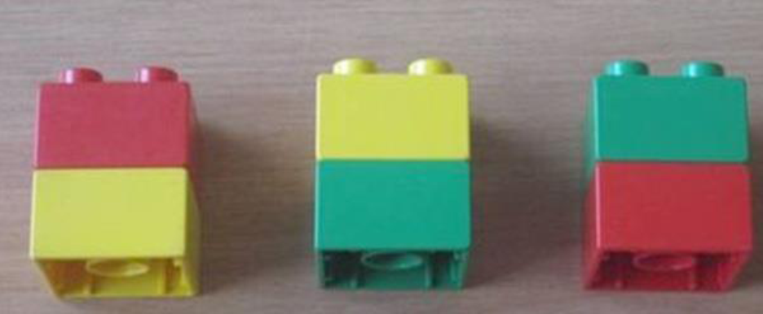

Слайд 13. Игра «Продолжи орнамент»
Вам нужно продолжить составлять орнамент, следуя образцу.

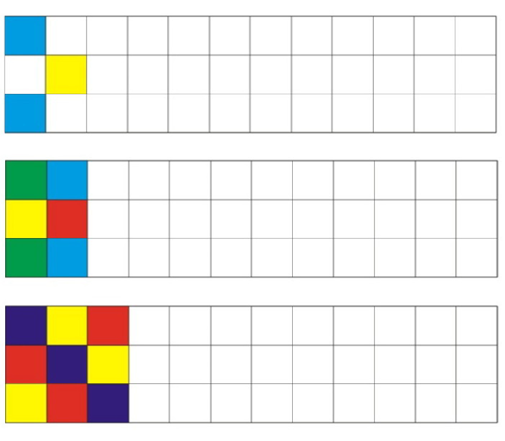
Слайд 14, 15, 16. «Выложи вторую половину узора»
Цель игры: развитие чувства симметрии.
Оборудование: детали конструктора (или мозаика)
Описание игры:
Педагог выкладывает первую половину узора, а дети должны, соблюдая симметрию,
выложить вторую половину узора.
Правила игры:
1. Прежде чем показать получившийся узор педагогу, внимательно себя проверить.
2. Прежде чем выкладывать узор, подумать и мысленно представить, каким он должен быть.
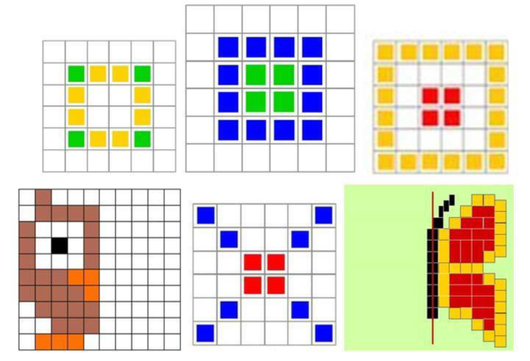

Итак, мы поиграли с вами в игры с использованием конструктора Лего, которые мы используем в своей работе с детьми старшего дошкольного возраста. Безусловно, ЛЕГО конструирование положительно влияет на развитие ребенка. Это проявляется в том, что ребенок приобретает соответствующие знания и умения. Какие?
(Выслушивает ответы родителей и обобщает).
- обучается счету и упражняется в счете – ребенок подсчитывает количество деталей;
- овладевает эталонами цвета – ребенок подбирает разные цвета для своей конструкции, по-разному их сочетает;
- овладевает мыслительными операциями сравнения, синтеза, анализа, моделирования и овладевает навыками измерения, развивает глазомер – ребенок сравнивает детали и предметы по высоте, ширине с помощью условной мерки, выясняет, на что похож предмет и чем он отличается от других;
- развивается пространственное мышление – овладевает навыками объемного трехмерного моделирования, положения предмета в пространстве (вверху, внизу, справа, слева, прибавить, убавить и т.д.);
- ребенок закрепляет знания о геометрических фигурах – выкладывает цельную фигуру, делает конструкцию из разных геометрических фигур (квадратов, прямоугольников, треугольников, овалов, кругов, ромбов и т.д.), путём прикладывания одной детали к другой, добавляя детали.
ЛЕГО - это важнейший спутник детства, позволяющий детям учиться играя. Каждая постройка ЛЕГО-это фантастическое приключение, каждый раз необычное, всегда веселое, познавательное и желанное.
Рефлексия.
В заключение нашей встречи предлагаю построить пирамиду эмоций.
Кирпичик красного цвета означает, что вам понравился данный мастер-класс, зеленого – то, что мастер-класс понравился, но вы еще что-то хотели бы увидеть, ну, а кирпичик желтого цвета покажет, что вам ничего не понравилось. (Родители строят пирамиду своих эмоций из деталей Лего трех цветов).
Спасибо всем за участие в семинар-практикуме!

